**Государственное бюджетное профессиональное образовательное учреждение**

**"Курганский государственный колледж"**

**Информационные технологии в профессиональной деятельности**

***3курс***

**Инструкционная карта 6**

**Тема:** *Свойства объектов.*

**Цель:** Научиться создавать и применять свойства к объектам (цвет, тип линий, толщина линий, слои) в системе автоматизированного проектирования (САПР) AutoCAD.

**Кол-во часов:** 2 часа

**Средства обучения:** компьютер, инструкционные карты.

Ход работы:

***Слой*** – это инструмент для разделения (расслоения) объектов чертежа. В каждом слое может быть изображен определенный фрагмент чертежа. При включении всех слоев одновременно можно увидеть чертеж полностью. Решение о разделении чертежа на слои принимает пользователь, однако есть команды, которые автоматически организуют слои специального назначения. Например, при создании вида трехмерного объекта создаются слои для линий видимого контура, линий невидимого контура, размерных линий.

**Линия в автокаде** может быть сплошной, штриховой, штрихпунктирной, зигзагообразной или принимать вид многих других **типов линий.**

Линии обладают тремя основными свойствами:

1. *Цвет линий* (выбирается из списка);
2. *Тип линий*(выбирается из списка);
3. *Толщина линий*(выбирается из списка).

Цвет линий выбирается просто из списка. Типы линий надо загружать. Толщина линий, даже увеличенная по умолчанию не отображается, для проверки толщин линий на чертеже надо включать кнопку LWT на нижней панели программы.

**Работа со слоями.**

По умолчанию Автокад имеет только один слой под названием «Layer 0». Остальные слои, при необходимости, создает сам пользователь. Новые объекты автоматически присваиваются активному слою. Панель слоев находится на вкладке «Главная». (Рис.1.)

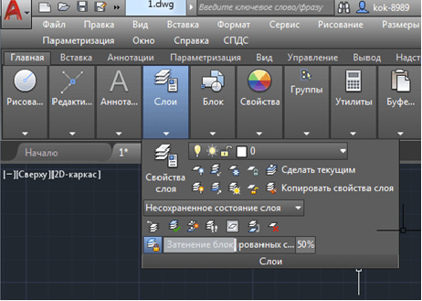

Рис.1.

*Свойства слоя* — главная кнопка на панели слоев. Нажмите ее. Перед вами откроется редактор слоев. Чтобы создать новый слой в Автокаде — нажмите пиктограмму «Создать слой», как на скриншоте. (Рис.2.)

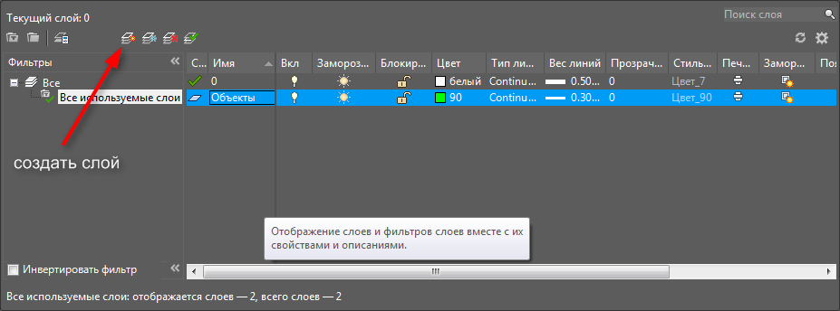

Рис.2.

**После этого ему можно задать следующие параметры:**

1.Имя. Введите название, которое будет логически соответствовать содержимому слоя. Например, «Объекты».

2.Вкл/Откл. Делает слой видимым или невидимым в графическом поле.

3.Заморозить. Эта команда делает объекты невидимыми и нередактируемыми.

4.Блокировать. Объекты слоя присутствуют на экране, но их нельзя редактировать и выводить на печать.

5.Цвет. Этот параметр задает цвет, в который окрашены объекты, помещенные на слой.

6.Тип и вес линий. В этой графе задается толщина и тип линий для объектов слоя.

7.Прозрачность. С помощью ползунка вы можете задать в процентах видимость объектов.

8.Печать. Установите разрешение или запрет вывода на печать элементов слоя.

9.Чтобы сделать слой активным (текущим) — нажмите пиктограмму «Установить». Если вы хотите удалить слой — нажмите кнопку «Удалить слой» в Автокаде.

**Задание 1** . Постройте чертеж детали, по заданным размерам, проверьте размеры.

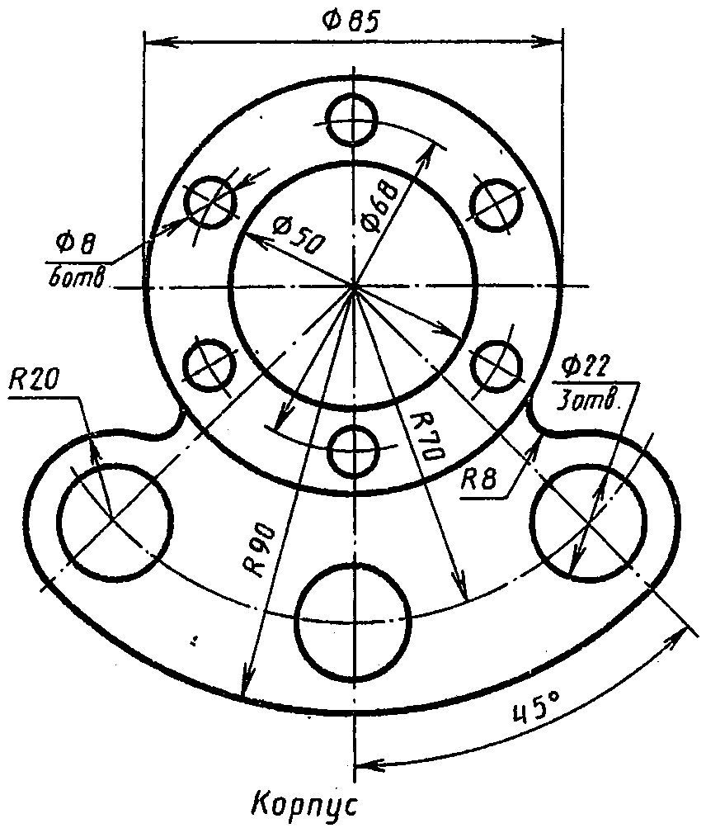

***Алгоритм выполнения практической работы***

***Задание 1 (Гитара)***

1.Воспользуйтесь "Практической работой №1" (для изменения параметров) . *Мой компьютер -Обмен-235 кабинет- ваша группа.*

2. Проанализировать деталь.

3. Щелчком на кнопке ***Работа с чертежами,*** создайте новый чертеж.

4. Отключить ***сетку***, используем клавишу F7.

4. Проверьте ***масштаб 1:1***.

5. ***Работа со слоями*** . Главная/Слои/ Свойство слоя/Создание /Создать слой.

***В нашем случае три слоя:***

1.оси,тип линий- осевая2(загрузить), цвет-красный.

2. линии, тип линий-continuous, цвет-зеленый.

3 размеры, тип линий-continuous, цвет-синий.

6. ***Начертить осевые линии.*** Главная/Рисование/Отрезок.

7. ***Начертить основные линии****.*

*Окружность:* Главная- Рисование- Круг,Центр,Диаметр (если нужен радиус, Круг,Центр,Радиус).

*Прямая:* Главная/Рисование/Прямая.

8. ***Применение массива(копии по окружности)*** – Главная/Редактирование /Массив /Круговой массив.

9. ***Скругление сторон*** - Главная /Редактирование/ Скругление.

10. ***Редактирование окружности****:* Главная/Редактирование/AD-Обрезка/Обрезать.

*11.****Размеры:***для линий - Главная - Аннотация- Линейный, для окружности ( диаметр): Главная - Размеры- Диаметр, для окружности (радиус): Главная - Размеры- Радиус.

***Самостоятельная работа***

|  |
| --- |
| Задание 1 |
|  |
| Задание 2 |
|  |